Document de formation
pour une solution complète d’automatisation
Totally Integrated Automation (T I A)

Annexe IV
Notions de base sur les bus de terrain avec SIMATIC S7-300

Ce document a été édité par Siemens A&D SCE (Automatisierungs– und Antriebstechnik, Siemens A&D Cooperates with Education) à des fins de formation.
Siemens ne se porte pas garant de son contenu.

La communication, la distribution et l’utilisation de ce document sont autorisées dans le cadre de formation publique. En dehors de ces conditions, une autorisation écrite par Siemens A&D SCE est exigée ( M. Knust: E-Mail: michael.knust@hvr.siemens.de).
Tout non-respect de cette règle entraînera des dommages et intérêts. Tous les droits, ceux de la traduction y compris, sont réservés, en particulier dans le cas de brevets ou de modèles déposés.

Nous remercions l’entreprise Michael Dziallas Engineering et les enseignants d’écoles professionnelles ainsi que tous ceux qui ont participé à l’élaboration de ce document.

PAGE :

1. Avant-propos 5
1.1 Introduction 6

2. Hiérarchie des couches en automatisation 7

3. Systèmes de bus à champ (une sélection) 9
3.1 L’interbus-S – un des premiers 9
3.2 Le profibus – polyvalent 9
3.3 AS-I – petit et rapide 10
3.4 CAN Bus à champ 10

4. Système bus intégrés pour SIMATIC S7-300 11
4.1 L’interface Multipoint (MPI) 11
4.2 L’Interface AS (AS-I) 11
4.3 Le PROFIBUS 11

5. L’Interface MultiPoint (MPI) 12
5.1 Données techniques de la MPI 12
5.2 Configuration d’un réseau MPI 13
5.3 Mise en service d’un réseau MPI 15
5.3.1 Mise en service d’un SIMATIC S7-300 au réseau MPI 15
5.3.2 Installation d’un Operator Panels/une station opératrice au réseau MPI 19
5.3.3 Installation d’un appareil programmable / PCS au réseau MPI 19
5.4 Communication de données globales par MPI 23
5.4.1 Fonctionnement de l’échange de données cycliques 23
5.4.2 Temps de réaction et sécurité de transmission 24
5.4.3 Configurer les données globales 24

6. L’interface AS 26
6.1 Données techniques de l’interface AS 26
6.2 Configuration de l’interface AS 27
6.2.1 Composants de base d’une interface AS, Structures 28
6.3 Données techniques du CP 342-1 30
6.4 Procédé d’accès bus 31
6.5 Transmission de données et sécurité de transmission 32
6.6 Mise en marche de l’interface AS avec le CP342-2 comme maître 34
6.7 Adressage de l’esclave interface AS 36
6.8 Interface AS Version 2.1 37
6.8.1 Echanger des valeurs binaires AS-I avec des esclaves standards et des esclaves A 39
6.8.2 Echanger des valeurs binaires AS-I avec des esclaves B 40
6.8.3 Transmettre les valeurs analogiques AS-I 42
PAGE :

7. Le PROFIBUS 45
7.1 PROFIBUS FMS 46
7.2 PROFIBUS PA 47
7.3 PROFIBUS DP 48
7.3.1 Données techniques du PROFIBUS DP 48
7.3.2 Configuration des PROFIBUS DP 50
7.3.3 Types d’appareils pour le PROFIBUS DP 50
7.3.4 Configuration système 51
7.4 Procédé d’accès bus 53
7.4.1 Structure d’une trame 54
7.5 Transmission de données et sécurité de données 58
7.5.1 Comportement temporel du PROFIBUS DP 58
7.5.2 Mécanismes de protection 59
7.6 Mise en route du PROFIBUS DP 60
7.6.1 Mise en route du PROFIBUS DP avec le CPU 315-2DP 60
7.6.2 Mise en route du PROFIBUS DP avec le CP342-5DP 61
7.6.3 Blocs pour le CP342-5DP 61
7.6.3.1 DP-SEND (FC1) 62
7.6.3.2 DP-RECEIVE (FC2) 63
7.6.3.3 AG-SEND (FC5) 64
7.6.3.4 AG-RECEIVE (FC6) 65

1. avant-propos

L’annexe IV est le pré-requis pour le traitement du module qui a pour thème « Systèmes de bus de terrain industriels ».

Programmation sur STEP 7

Notions de base
2 - 3 jours Modules A

Fonctions étendues de la programmation STEP 7
2- 3 jours Modules B
Simulation de systèmes avec SIMIT SCE
1-2 jours Modules G

Langages de programmation
2- 3 jours Modules C
Visualisation
du processus
2- 3 jours Modules F
Systèmes de bus industriels
2- 3 jours Modules D

Communication IT
avec SIMATIC S7
1- 2 jours Modules E

Objectif :

Dans ce document, on vous présentera une vue d’ensemble des systèmes de bus de terrain en général et plus particulièrement des systèmes à bus intégrés du système d’automatisation S7-300. Il s’agit des systèmes suivants :
• Interface multipoint (MPI)
• Interface AS
• PROFIBUS

Pré-requis :

Puisque l’on va traiter des principes de base dans cette annexe, aucun pré-requis particulier est nécessaire pour l’étude de ce module.

1.1 introduction

Pour des installations complexes à nombre important de signaux d’entrées/sorties, il n’est aujourd’hui plus possible de réaliser des tâches d’automatisation avec une commande centrale unique.
On doit donc passer à une gestion des tâches de commandes réparties sur plusieurs automates plus petits. Ceux-ci seront ensuite coordonnés par des commandes de plus haut niveau ou par des calculateurs-maîtres ; ils seront reliés à l’ensemble du procédé par un système à bus.
De la même manière, les entrées et les sorties ne sont plus connectées directement à des modules de signaux centraux mais en périphérie à des processus locaux par les modules d’entrées/sorties qui sont reliés par un bus à champ à commande unique.

Cette Répartition des Tâches d’Automatisation avec la connexion de périphérie locale apporte les avantages suivants :

- Programmation simple à travers de petits programmes,
- Structure de dispositif concise,
- Haute disponibilité du dispositif en cas de dérangement par des commandes autarciques,
- Minimisation des coûts de câblages, (Les erreurs de câblage sont ainsi réduites),
Chemins courts pour les signaux critiques, comme par exemple les valeurs analogiques ou les compteurs de fréquences par la numérisation dans le domaine périphérique,
- Extension et modification facilitées,
- Amélioration de la flexibilité des dispositifs d’automatisation par l’attribution de la périphérie,
- Auto-surveillance amplective et diagnostic d’erreur du système de transfert.
- L’installation et l’entretien sont facilités,

Dans les pages suivantes, on présentera d’abord différents systèmes de bus à champs pour la réalisation de telles solutions, pour pouvoir ensuite aborder de manière plus précise le système à bus du SIMATIC S7-300.

2. hierarchie des couches en automatisaTion

Une hiérarchie de couches a été établie pour le domaine d’automatisation afin de pouvoir prendre en main des flux d’information complexes des grosses entreprises.
L’échange d’information s’effectue à l’intérieur et entre les couches hiérarchiques, autrement dit verticalement et horizontalement.
Chaque niveau de hiérarchie est attribué à une autre couche, qui fixe les exigences de communication. Comme les différentes tâches de communication ne peuvent pas être solutionnées avec un réseau, plusieurs systèmes de communication ont été développés.

Dans le plus haut niveau, on trouve les systèmes complexes des calculateurs. C’est le domaine des grosses quantités de données à temps de réaction non critiques, des nombres importants d’utilisateurs, et d’extension lointaine des réseaux.

La communication dans les bas niveaux est caractérisée par de petites quantités de données, par un ratio de messages élevé, et par un faible nombre d’utilisateurs. Les exigences de temps réel sont ici à considérer en premier. L’extension du réseau est en générale plutôt réduite.

On distingue les cinq niveaux (ou couches) de hiérarchie suivants :

• L’évaluation des informations d’un processus de production, la planification des ordres ainsi que la définition de lignes directrices et de stratégies pour la production s’effectuent dans la couche de planification. Dans cette couche, des transferts de données conséquents ont lieu sur de grandes distances pendant de longues périodes.

• La coordination des différents domaines de production a lieu dans la couche de transport. La couche réseau est alimentée par des données de requête et de programme. Il y est décidé comment la production est à effectuer. Le calculateur de processus et celui de planification, de diagnostic, de service et de protocole sont implantés dans cette couche.

• La couche réseau relie les unités de production qui sont commandées par des calculateurs ou des SPS. L’accent est mis ici sur une communication ciblée entre systèmes intelligents.

• Dans la couche liaison, on trouve les outils programmables pour commander, pour réguler et pour surveiller, tels des SPS ou des calculateurs industriels, qui évaluent et traitent les données de la couche des capteurs/actuateurs. Pour la liaison avec les sursystèmes, des quantités de données conséquentes à temps de réaction critiques sont transportées.

• La couche des actuateurs/capteurs est partie intégrante de la couche liaison et relie le processus technique avec la commande. Cela s’effectue par de simples appareils à champs comme les capteurs et les actuateurs. L’actualisation rapide et cyclique des données d’entrée et de sortie par transmission de courts messages est ici la considération première. La durée d’actualisation des données d’entrées et de sorties doit être accessoirement plus courte que la durée cycle de la commande.

3. systèmes de bus à champ (une sélection)
Déjà dans le domaine des systèmes de bus à champ, on trouve un grand nombre de systèmes à standards concurrents qui tentent de s’imposer dans ce marché hautement concurrentiel. Sans prétention aucune à présenter une liste exhaustive, on vous décrira brièvement les systèmes de bus à champ les plus importants en Europe.

3.1 l’interbus-s – un des premiers
Pas plus tard qu’en 1985, l’entreprise Phoenix développa l’Interbus-S dans le but d’éviter des câblages parallèles coûteux en périphérie des SPS.
L’interbus S ne représente ainsi pas un moyen de communication universel mais plutôt seulement un moyen de communication des SPS, des commandes CNC ou des systèmes d’automatisation de processus reliés à leurs périphéries.
La force d’un interbus S réside dans son efficacité de transmission très élevée pour de très petites quantités de données par utilisateur.
L’interbus S est ainsi adapté pour les plus basses couches. Il relie les capteurs et les actuateurs avec les commandes correspondantes. Il ne prévoit pas la mise en réseau des commandes entre elles.

3.2 le profibus – polyvalent
Le PROFIBUS (Process Field Bus) s’adapte bien à la mise en réseau d’appareils complexes grâce à son protocole multimaître.
Le PROFIBUS est normalisé, et son domaine d’application s’étend depuis la couche liaison jusqu’à la couche transport.
Il est ainsi avec son profil de protocole PROFIBUS DP (Périphérie décentralisée) possible de le mettre en place principalement jusqu’à la couche des capteurs/actuateurs. Pour l’interconnexion bon marché d’un grand nombre de capteurs et d’actuateurs, il offre cependant la connexion d’un bus sur les couches plus bas niveaux, comme par exemple la connexion d’un AS-I.

3.3 AS-I – petit et rapide
L’AS-I (Interface Actuateur/Capteur) convient aux exigences des couches les plus basses.
L’AS-I relie les actuateurs et les capteurs avec les premières couches de commandes et remplace ainsi les arbres de câbles, les armoires de répartiteurs et les installations chargement. Comme l’AS-I est un standard ouvert, beaucoup de constructeurs ont offert par la suite des capteurs et actuateurs intelligents compatibles AS-I, afin de pouvoir transmettre plus d’informations que seulement 1 / 0.
L’AS-I est particulièrement simple à manier. Les appareils à champ sont simples à connecter à un câble plat non blindé à 2 conducteurs par la technique de la connexion-coupage. L’installation peut par conséquent s’effectuer aussi ensuite par des personnes sans connaissances spéciales.
AS-I est rapide, simple, bon marché et aussi durable, car plus de la moitié des besoins du marché mondial sont couverts par des capteurs de fabricants supportant AS-I.

3.4 Bus à champ CAN
Le système bus CAN (Controller Area Network) a été développé à l’origine par Bosch en coopération avec Intel, dans le but de réduire les arbres de câble dans la conception automobile. Si l’on compare toutefois les exigences d’un système à bus KFZ avec celles d’un système de bus à champs industriel, on constate alors des ressemblances stupéfiantes :

• faibles coûts,
• sécurité de fonctionnement même sous un environnement à contraintes difficiles,
• haute capacité en temps réel et
• maniement aisé.

En conséquent, le CAN est le mieux adapté pour la mise en réseau de capteurs et actuateurs intelligents à l’intérieur des machines.

4. système bus intégre pour SIMATIC S7-300
Dans le cadre de ‘Totally Integrated Automation’, des systèmes à bus ont été introduits comme parties intégrantes du SIMATIC S7-300.
Pour cette raison, nous présenterons ici avec plus de détails les 3 systèmes de bus suivants :

4.1 L’interface Multipoint (MPI)
Ce système de bus a été principalement développé comme interface programmable. MPI sert toutefois aussi à la communication avec les composants mis en place pour ‘Servir & Visualiser’ ainsi qu’à une communication homogène entre les automates.

4.2 l’Interface AS (AS-I)
L’interface AS est un système de mise en réseau pour les capteurs binaires et les actuateurs de la plus basse couche. L’interface AS a été également étendue à la gestion des capteurs et actuateurs analogiques.

4.3 le Profibus
PROFIBUS est un système de bus qui peut être mis en place aussi bien dans la couche liaison que pour des unités réseaux à faible nombre d’utilisateurs.
Pour le PROFIBUS, il y a 3 profils de protocoles qui peuvent être mis en place tous ensembles sur le même câble (RS 485 ou fibre optique) :

• PROFIBUS FMS (Fieldbus Message Specification) est adapté pour la communication d’automates entre eux dans de petites unités de réseau et pour la communication avec des appareils à champ par des interfaces FMS.
• PROFIBUS DP (Périphérie Décentralisée) est le profil de protocole pour la connexion de périphériques décentralisés dans le domaines à champ, comme par ex. les modules ET 200 à temps de réaction très rapides.
• PROFIBUS PA (Process Automation) est une extension compatible communication du PROFIBUS-DP pour une technique de transmission, autorisant l’utilisation dans le domaine Ex. La technique de transmission du PROFIBUS PA respecte la norme standard internationale IEC 1158-2.

Dans le cadre de cette annexe, nous nous limiterons toutefois au PROFIBUS DP, que nous étudierons plus en détails, puisque c’est, avec le SIMATIC S7-300, le cas le plus fréquent d’utilisation et qu’il existe une interface intégrée spécialement dédiée.

5. L’ Interface MultiPoint (MPI)
Ce système de bus a été principalement développé comme interface de programmation pour SIMATIC S7.
MPI sert également pour la communication avec les composants mis en place pour ‘servir et visualiser’, ainsi que pour la communication entre deux automates.
Les domaines d’application du MPI et de PROFIBUS se recoupent, le MPI restant sensiblement meilleur marché, car cette interface est déjà disponible dans tous les produits SIMATIC S7.
L’inconvénient notable du PROFIBUS est le fait que le protocole de transmission est un standard purement SIEMENS et que donc aucun produit de tout autre fabricant ne peut être intégré dans un tel système de bus.

5.1 données techniques dE LA MPI
L’interface multipoint MPI (Multipoint Interface) est une des interfaces de communication intégrée SIMATIC S7 dans de nombreux appareils, connectés simultanément à plusieurs outils de programmation/PC avec STEP 7, les systèmes HMI (Operator Panel/Operator Station), S7-300, M7-300, S7-400 et M7-400. Elle peut être mise en place pour de simples mises en réseau et permet les formes suivantes de communication :

- Fonctions de programmation et de diagnostic : peuvent être exécutées avec le MPI depuis n’importe quels PC/Outils de programmation sur tous les SPS mis en réseau. Comme l’interface MPI de la CPU est directement reliée avec le bus de communication interne (K-Bus) du S7-300, les modules de fonctions (FM) et les blocs de communication (CP) peuvent directement communiquer avec la connexion bus K du le PG via la MPI.
- La liaison de Operator Panels/Stations opératrices aux SPS SIMATIC S7 est très facilement réalisable avec la MPI, car les services de communication sont supportés de manière standard et les blocs standards, comme ceux de SIMATIC S5, ne sont désormais plus nécessaires.
- Par le service Communication de données globales, les CPU reliées au réseau peuvent s’échanger des données entre elles. Le nombre et la taille des paquets de données dépend du type de CPU mises en place. (Se reporter au manuel utilisateur de l’appareil) En STEP 7 V5.x, 15 CPU au maximum peuvent participer à l’échange de données.

L’entreprise SIEMENS fournit les caractéristiques suivantes pour la MPI :
- 32 participants MPI max.
- Procédé d’accès : Jeton (Token) (voir aussi la description de PROFIBUS)
- Média de transfert : Câble blindé à deux fils (RS485), ou fibre optique (LWL / verre ou plastique)
- Vitesses de transmission de 19,2 Kbit/s par 187,5 Kbit/s jusqu’à 12Mbit/s
- Topologie du réseau : RS485 à bus ou à structure arborescente (avec des répéteurs), en utilisant une structure arbre LWL, étoile ou anneau
- Extension du réseau : Taille du segment de 50 m max., avec des répéteurs RS485 jusqu’à 1100 m, avec LWL par OLM jusqu’à 100 km
- Le nombre de liaisons possibles dynamiques pour la communication de base avec SIMATIC S7/M7-300/-400 et de liaisons de communication statiques pour la communication étendue aux PG/PC, systèmes SIMATIC HMI et SIMATIC S7/M7-300/400 dépend du type des CPU mises en places.
5.2 Configuration d’un réseau MPI

La configuration d’un réseau MPI a l’aspect suivant :

Impédance de terminaison: ON
Impédance de terminaison : ON
SIMATIC S7-300
SIMATIC S7-300
Operator Panel OP7
10 répéteurs Max
PC ou appareil programmable avec interface MPI
MPI, Adr.: 2
MPI, Adr.: 5
MPI, Adr.: 4
MPI, Adr.: 1

Jusqu’à 32 participants peuvent être connectés entre eux. Il faut toutefois garder à l’esprit que quelques processeurs de communication (CP) et modules de fonction possèdent également des adresses MPI dans le SIMATIC S7-300 et que donc le nombre de participant tient compte de celles-ci.
Les adresses des différents participants peuvent être librement attribuées entre 0 et 31 (Configuration par défaut).
Le bon sens veut toutefois que l’adresse 0 (Configuration par défaut pour les outils programmables) ne soit pas attribuée à une configuration de réseau fixe, afin de pouvoir mener un diagnostic du MPI par un appareil programmable supplémentaire sans pour autant avoir à modifier l’adresse MPI de l’appareil programmable.
Dans le cas où un Operator Panel est disponible, il vaut mieux, de la même manière que précédemment, que l’adresse 1 lui soit réservée (Configuration par défaut pour les Operator Panel).

Pour éviter les réflexions aux extrémités des câbles, il faut brancher sur le premier et dernier participant d’un réseau MPI les impédances de terminaison intégrées dans les connecteurs.

Le réseau MPI électrique est construit le plus souvent avec un câble blindé et torsadé à deux fils et peut être réalisé jusqu’à une longueur de 50 m. Ces 50 m sont mesurés sur la distance premier participant - dernier.
Si vous devez réaliser de plus grandes distances, alors vous devez mettre en place des répéteurs RS 485. Entre 2 répéteurs RS 485, il est possible de faire passer un câble mesurant jusqu’à 100 m, s’il ne se trouve aucun participant entre les deux. 10 répéteurs en série est le nombre maximum envisageable pour un fonctionnement correct.

Les composants mis en place lors de la conception de la configuration de la MPI sont les mêmes câbles de bus, connecteurs de bus et répéteurs RS 485 que ceux mis en place dans le réseau électrique du PROFIBUS.
Ainsi, on peut configurer le réseau électrique aussi bien en ligne, qu’en structure arborescente à l’aide des répéteurs.

Exemple d’une structure en arbre par l’emploi de plusieurs répéteurs.

S’il y a déjà un réseau PROFIBUS DP dans votre dispositif, il faudra réfléchir pendant la phase de plannification à comment implémenter les fonctions PG par le PROFIBUS DP de manière à s’épargner du câblage MPI.
5.3 mise en service d’un réseau MPI
Afin que tous les participants liés à un MPI puissent communiquer entre eux, sont attribués à chaque participant une adresse MPI, une adresse MPI la plus haute, et enfin un sous-réseau avec un taux de baud. Pour cela, il faut observer les règles suivantes :

- Toutes les adresses MPI doivent être différentes à l’intérieur d’un même sous-réseau.
L’adresse MPI la plus haute possible et le taux de baud doivent être de la même grandeur que l’adresse MPI la plus haute effective et configurés de la même manière chez tous les participants.

5.3.1 mise en service d’un SIMATIC S7-300 au réseau MPI
En ce qui concerne le SIMATIC S7-300, il faut veiller à ce que les processeurs de communication (CPs) et les modules de fonction (FMs) aient leurs propres adresses MPI. Celles-ci seront automatiquement attribuées et déterminées par la CPU, conformément à la série dans laquelle les modules sont classés dans les supports de modules, suivant le modèle suivant :

CPU : Adresse MPI
CP/FM1 : Adresse MPI + 1
CP/FM2 : Adresse MPI + 2

Ainsi, on obtient un accès direct de l’outil programmable aux modules connectés par la CPU. Cet accès s’effectue dans le S7-300 par un bus de communication interne (Bus K).

Une fois que les saisies du module matériel dans la configuration matérielle sont terminées, on peut procéder à l’accolage du SPS au réseau MPI. Pour cela, on doit suivre les étapes ci-dessous :

1. Le SPS doit être connecté à l’appareil de programmation par le MPI, mais ne doit pas encore se trouver dans le réseau MPI.

2. Double cliquez dans le tableau de configuration sur la CPU.

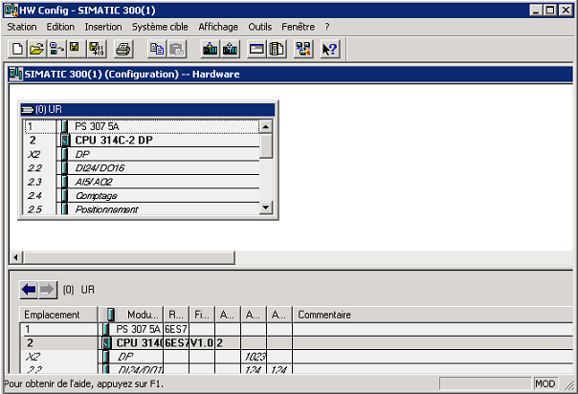
Double-cliquez sur CPU

3. Cliquez ensuite sur → Propriétés.

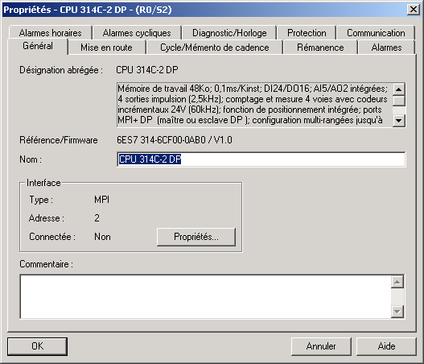
Cliquez sur ‘Propriétés’

4. On va maintenant paramétrer l’adresse MPI de la CPU dans les propriétés de l’interface MPI (L’adresse MPI ne peut pas être plus élevée que l’adresse MPI configurée la plus haute !) et sélectionner le sous-réseau MPI.
Une fois les réglages de l’adresse MPI la plus élevée et du taux de baud du sous-réseau terminés, cliquez sur → Propriétés.

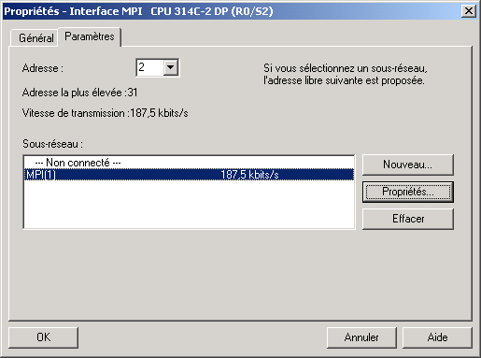
Sélectionnez le sous-réseau MPI
Fixez l’adresse MPI
Cliquez sur ‘Propriétés’ du sous-réseau MPI

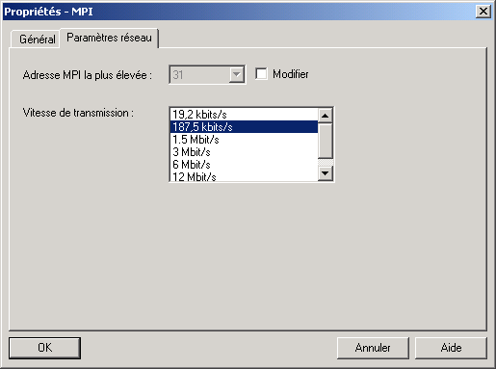
Sélectionnez l’adresse MPI la plus élevée
Fixez le taux de Baud

5. Vous devez maintenant appliquer la configuration avec → OK → OK → OK.

Maintenant, il se produit le chargement de la configuration modifiée dans la CPU et dans les CP et FM éventuellement disponibles (Le commutateur à clé de la CPU doit se trouver sur STOP !)
Les adresses MPI des CP et des FM correspondants à l’adresse MPI de la CPU sont automatiquement insérées dans la configuration matérielle.

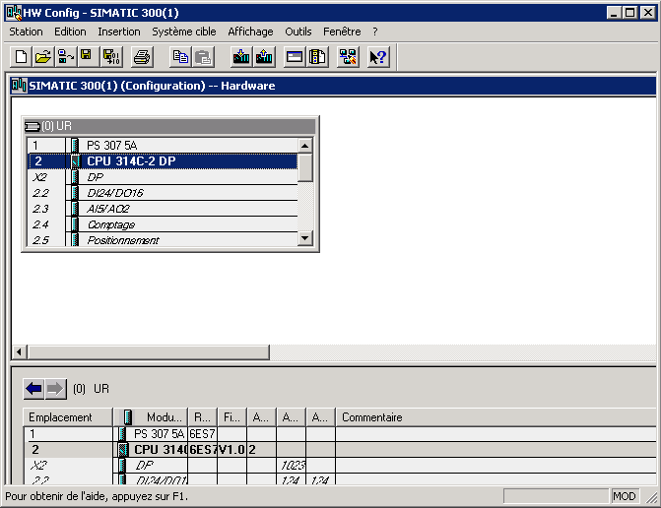
Cliquez sur ‚Charger dans le module’

Pour vérifier la qualité de fonctionnement de la liaison MPI, on peut, par exemple après le choix du nœud MPI correspondant, appliquer un changement de mode de fonctionnement depuis le PC/ l’appareil programmable.
Si la transmission échoue, alors on doit encore vérifier les valeurs entrées lors de la configuration. On doit s’assurer que l’adresse MPI renseignée est la bonne, et qu’elle a été aussi sélectionnée. En outre, les proprités des taux de baud et des adresses MPI les plus élévées doivent correspondre à ceux de tous les utilisateurs.
Mais les erreurs peuvent aussi provenir du câblage et/ou de la résistance de terminaison. Voilà pourquoi l’on doit d’abord contrôler si les résistances de terminaison bus sont connectées aux bons endroits, et ensuite si les connecteurs des bus font contact, s’il se trouve qu’une connexion est anormalement reliée à la terre ou qu’il y a un court-circuit du bus.
5.3.2 installation d’un Operator Panels/une station opératrice au réseau mpi
Les Operator Panels/ Stations opératrices doivent aussi être configurées pour être employées sur la MPI. La configuration des Adresses MPI, de l’adresse MPI la plus élevée et du taux de Baud ainsi que l’attribution à un Sous-réseau et aux partenaires de communication correspondants doit être faite avec des outils de paramétrage spéciaux comme par ex. ProTool.

Vous trouverez des informations supplémentaires à propos de la configuration des panneaux opérateurs/ stations opératrices dans les manuels utilisateur correspondants et dans le module F.

5.3.3 installation d’un appareil programmable / PC au réseau MPI
Il existe plusieurs possibilités pour connecter un appareil programmable / des PC au réseau MPI. L’un d’entre eux est la carte d’enfichage MPI pour PCI ou PCMCIA ou le PC-Adapter alternatif qui peut être relié à une interface série.
Les appareils programmables / PC doivent aussi être configurés pour être employés sur la MPI. On doit pour cela configurer les Adresses MPI, l’adresse MPI la plus élevée et le taux de Baud.
Dans l’exemple suivant, la configuration est réalisée pour un PC-Adapter :

1. Lancez ‘Paramétrage interface PG-PC’. ( → Démarrer → SIMATIC → STEP7 → Paramétrage Interface PG-PC)

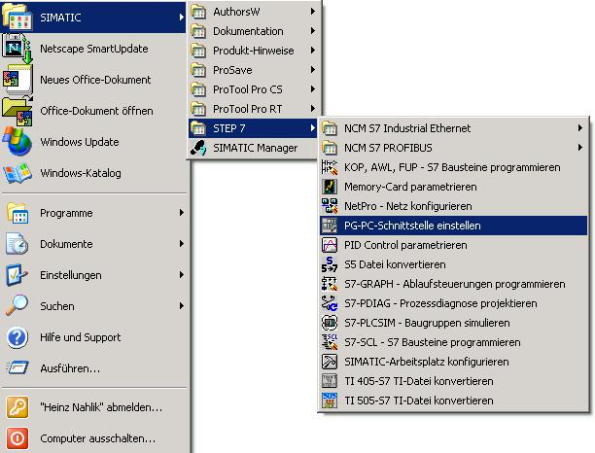
Cliquez sur ‘Paramétrage Interface PG-PC’

2. Sélectionnez le module qui est à disposition pour l’interface MPI. ( → Sélectionner )

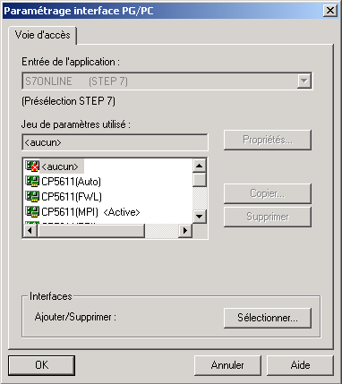
Cliquez sur ‘Sélectionner’

3. Choisissez le bloc souhaité par ex. ‚PC-Adapter’ et ‚installer’ (→ PC-Adapter → Installer).

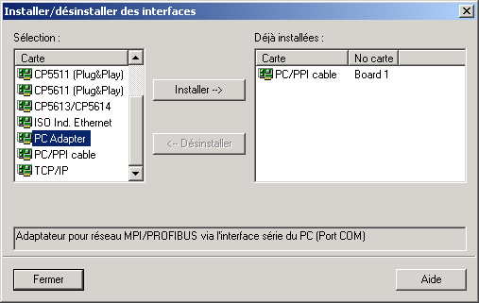
Cliquez sur ‘PC-Adapter (Câble PC/MPI)
Cliquez sur ‘Installer’

4. Confirmez avec ‚Oui’, dans le cas où de nouvelles interfaces insérées de STEP7 autres que l’interface standard doivent être employées pour l’accès « Online ». Fermez ensuite la fenêtre de sélection des interfaces. (→ Oui → Fermer )

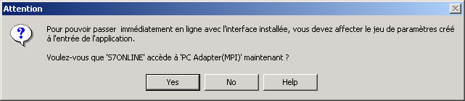
Cliquez sur ‘Oui’

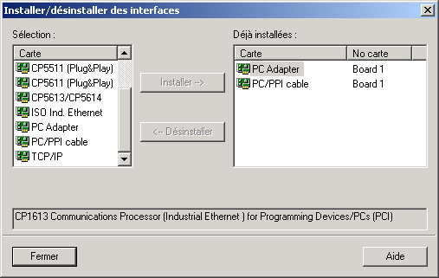
Cliquez sur ‘Fermer’

5. Choisissez ‚Propriétés’ du ‚PC-Adapter(MPI)’ ( → PC Adapter(MPI) → Propriétés)

Cliquez sur ‘PC adapter(MPI)'
Cliquez sur ‘Propriétés’
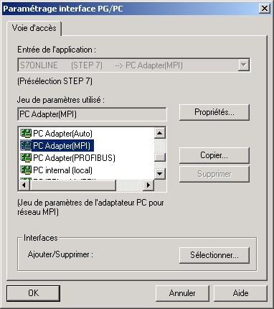
6. Réglez le ‚Port COM’ et ‚Vitesse de transmission’ de l’interface série

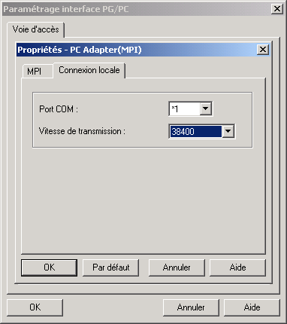
Port COM
Vitesse de transmission

Indication : La vitesse de transmission doit aussi être appropriée à celle de l’adaptateur PC ! Les adapteurs PC de l’ancienne génération (dénommés câble PC/MPI) ne peuvent travailler que jusqu’à la faible vitesse de transmission de 19200 Bit/s.

- Réglez l’‚Adresse MPI’, ‚Timeout’, ‚La vitesse de transmission’ et ‚l’adresse utilisateur la plus élevée’.

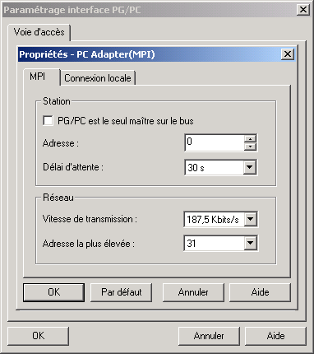
Taux de baud
Adresse participant la plus élevée
Timeout
Adresse MPI du PC/PG

Indication : Il est recommandé de conserver les valeurs par défaut.

- Appliquez la configuration ( → OK → OK ).
5.4 communication de données globale par MPI
La communication de données globale est une possibilité simple d’échange de données comme par ex. les entrées, les sorties, la mémoire interne ainsi que les domaines dans les blocs de données entre les CPU S7-300 et S7-400 via l’interface MPI.
C’est une possibilité de communication intégrée aux CPU S7-300/400, qui rend possible des échanges de données cycliques, sans avoir pour autant à relier des blocs supplémentaires.
L’installation s’effectue par un paramétrage simple.

5.4.1 fonctionnement de l’échange de données cyclique
L’échange de données cyclique a lieu avec l’échange de l’image des processus au point de contrôle du cycle. La CPU envoie ainsi les données globales à la fin d’un cycle, et les lit au début d’un cycle.

Une CPU S7-300/400 envoie ainsi ses données simultanément à toutes les CPU S7-300/400 par le (ainsi dénommé) sous-réseau MPI (Broadcast). On peut saisir jusqu’à 15 participants différents dans le tableau des données globales.

A l’aide d’un facteur de démultiplication, que vous indiquez dans la table des données globales, vous pouvez stipuler le nombre de cycles avant que la transmission et la réception des données n’aient lieu.

Le nombre maximum de données transférables dépend du type de CPU :

Procédé d’émission (Procédé Broadcast) :
Des appels et des traitements de données sont effectués en permanence dans le réseau, sans pour autant que des accusés de réception soient attendus en retour. Si des données globales différentes sont envoyées aux CPUs, il y aura écrasements de données.
5.4.2 temps de réaction et sécurité de transmission
Le temps de réaction est fonction de la durée de cycle du programme utilisateur et a pour valeur un multiple de n (facteur GD de démultiplication) de celui-ci.
Un temps de réaction approché peut être calculé suivant la formule suivante :

Tmax. = DuréeCycleExpéditeur * Facteur-UExpéditeur + CycleRéceptionneur + NombreParticipantsMPI * const.

Comme ce procédé est un procédé de diffusion (broadcast), aucune sécurité des données n’est garantie. Ainsi la communication de données globales n’est pas adaptée pour des échanges de données critiques au niveau sécurité entre deux parties de dispositifs.

5.4.3 configurer les données globales
La communication de données globales n’est pas programmée, elle est configurée.
Avec STEP 7 un tableau de données globales est créé, dans lequel les données de configuration pour l’échange de données sont définies. Toutes les CPU SIMATIC S7-300/400 qui doivent participer à une communication de données globales doivent se trouver dans le même projet STEP 7 et, comme décrit dans la partie 5.3., être en fonctionnement dans le réseau MPI.
(Vous trouverez de plus amples informations dans le manuel utilisateur STEP 7 de référence)

La configuration d’un réseau MPI et la création de la table de données globales se passent de la manière suivante :

1. Ouvrez le projet.

2. Sélectionnez les propriétés de l’objet du réseau MPI (Dans le menu Edition).

- Configurez l’adresse MPI la plus élevée et le débit

3. Assurez vous que les CPU aient des adresses MPI différentes. Si ce n’est pas le cas, modifiez cela dans Configurer Hardware.

4. Sélectionnez Réseau MPI ( → MPI(1) ).
5. Définissez les données globales dans le tableau GD (→ Outils → Définir les données globales)

- Insérez des CPU (→ Sélectionner le champ → Editer → CPU)
- saisissez par ex les domaines de mémoire interne/sortie/entrée
- attribuez à chaque ligne un expéditeur (→ Edition → Envoyer)
- Interprétez le tableau des données globales (→ Tableau GD → Interpréter)

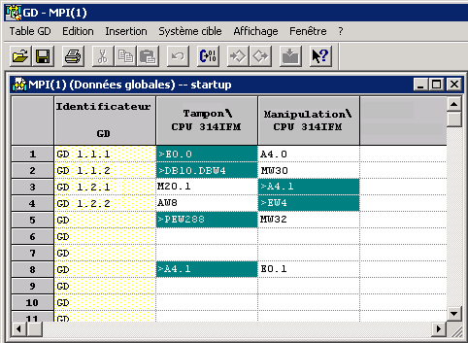
Fonction impossible !

L’entrée réceptionnée E0.1 est écrasée par l’image des processus lue des entrées (PAE). Si des sorties A4.0 sont reçues, celles-ci ne peuvent pas être attribuées dans le programme de commande du réceptionneur. Le domaine périphérique ne peut pas être transmis.
Tableau des données globales

6. Chargez les données de configuration dans les CPU.( → Système cible → Charger dans les modules)

La CPU expéditrice envoie les données globales à la fin d’un cycle, et la CPU réceptionneuse lit ces données au début d’un cycle.

Indication
Veillez à ce que la lecture des données globales ait lieu avant celle des PAE et avant le traitement du programme.
L’envoi des données globales se fera après le traitement du programme de commande et la lecture du PAA dans les modules de sortie.

6. l’interface AS

L’interface Actuateur/Capteur (AS-I) sert à la transmission d’informations dans la couche la plus basse et est un standard ouvert, à l’image du PROFIBUS. Beaucoup de fabricants offrent des produits et des interfaces pour l’AS-I.
Cela permet une intégration simple et extrêmement bon marché de capteurs et d’actuateurs dans les communications industrielles. Cela alimente aussi ces capteurs et actuateurs simultanément avec l’énergie auxiliaire nécessaire. Par ce système, ce sont surtout les capteurs et actuateurs binaires qui seront intégrés à la commande. Jusque là, il était nécessaire de transmettre des signaux de processus se produisant localement avec des câblages parallèles conventionnels par des modules d’entrée/sortie dans la commande. AS-I remplace le coûteux arbre de câblage par un simple câble non blindé à deux fils pour tous les capteurs et tous les actuateurs.
A travers la technique de conception robuste en catégorie de protection IP65 ou IP67, l’interface AS a grandi, déjà dans les domaines de champs bas, dans de dures conditions de mise en œuvre.

6.1 données techniques de l’interface AS

Les données techniques et les protocoles de transmission de l’interface AS sont définis dans la norme Norm EN 50 295.

Voici les caractéristiques le l’interface AS-I :

- 31 participants AS-I max. à 4 bits de données E/S utiles (62 pour l’interface AS V2.1)
- 124 capteurs et actuateurs E/A max. (248 entrées et 186 sorties pour l’interface AS V2.1)
- Procédé d’accès à appel (polling) cyclique en procédé maître esclave
- Durée de cycle max. 5ms (10ms pour l’interface AS V2.1)
- Identification contrôle d’erreur et répétition des trames erronées
- Le média de transmission est un câble blindé à deux fils (2 x 1,5 mm² ) pour les données et 2A max. d’énergie auxiliaire par gaine AS-I. La tension d’alimentation vaut 30 V DC. Le signal de transmission de données est modulé. Il est possible d’ajouter une alimentation 24V DC d’énergie auxiliaire.
- Connexion et assemblage des composants AS-I dans la technique de la pénétrance
- Les modules esclaves AS-I à circuit intégré (puce AS-I), qui n’ont pas besoin de processeur et par là-même qui n’ont pas besoin non plus de logiciel. Le résultat est un traitement quasiment sans délai des trames et un petit volume de conception des esclaves.
- Capteurs AS-I spéciaux et actuateurs avec puces AS-I également directement intégrés.
- Possibilités de conception flexibles comme l’électroinstallation avec une structure en ligne, en étoile ou en arbre.
- Longueur max. de câble : 100m ou 300m (avec répéteur)

6.2 Configuration des interfaces AS

On peut représenter la configuration d’une interface AS comme suit :

Maître AS-I (ex. S7-300
avec CP342-2)
Réseau AS-I (30V DC)
Esclaves AS-I
4E 4A 2E 4E
2A
Esclave AS-I
4E
4A
Esclave AS-I
Répéteur
Esclave AS-I
4E
4A
Esclave AS-I
4E
4A
Réseau (24V DC)

En outre, il est encore nécessaire d’avoir un outil d’adressage pour les esclaves AS-I :

+
Outil d’adressage pour les esclaves AS-I

L’interface AS est un système monomaître. Par conséquent, dans un système à CP342-2, il existe toujours exactement un maître et jusqu’à 31 esclaves. Si on a besoin de plus d’esclaves, on doit mettre en place un autre système d’interface AS avec un autre maître.

6.2.1 Composants de base d’une interface AS, Structures :

Le montage d’interfaces AS s’effectue de manière modulaire en employant les composants suivants :

- Bloc d’alimentation 30V DC (Unité de courant)
L’alimentation d’énergie 30V est directement reliée à la ligne des données.

- Ligne des données AS-I, câble jaune non blindé à 2 fils.
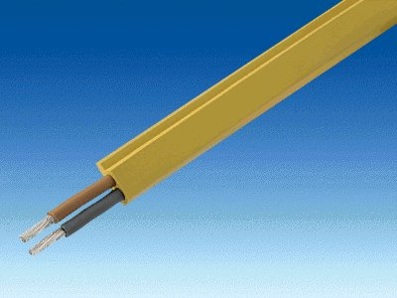
La connexion des composants AS-I s’effectue par la technique de la pénétrance, avec un câble AS-I profilé afin d’éviter les erreurs de câblage lors du montage.

- Maître AS-I comme unité de couplage pour la commande de l’utilisateur ou d’un sytème de bus parent avec les puces maître correspondantes
Par le maître AS-I, l’utilisateur peut accéder aux données d’entrée/sortie des esclaves AS-I. Pour S7-300, ceci s’effectue dans le programme utilisateur de la CPU.

- Esclaves AS-I avec un esclave ASIC
Pour l’interface AS, il y a une multitude d’esclaves de fabricants différents. A chaque esclave doit être attribuée une adresse AS-I unique lors de la mise en marche, qui y sera ensuite mémorisée. L’adressage s’effectue soit avec un appareil de plannification, soit par le maître, auquel sont connectés tous les esclaves, par une trame adressée. Cela fonctionne aussi si un esclave est échangé.

- Outil de conception pour la configuration des adresses esclaves
Avec cet outil (PSG), vous pouvez paramétrer très simplement les adresses des esclaves AS-I-.

- Optionnel : Répéteur pour extension de la longueur de câble jusqu’à 300m (100m sans répéteur)
Pour réaliser une structure de bus à grande extension (par ex. Dans le cas des systèmes d’extraction), on doit interposer des répéteurs. Ceux-ci seront connectés via la ligne des données AS-I.

- Optionnel : alimentation d’énergie supplémentaire 24V DC (Unité de courant) en tant qu’alimentation auxiliaire
Si un esclave AS-I a besoin de plus de 100mA ou si tous les esclaves AS-I ont besoin de plus de 2A d’énergie auxiliaire par gaine AS-I, alors il est nécessaire d’introduire une alimentation en énergie DC supplémentaire. Celle-ci est reliée aux contacts de l’énergie auxiliaire des esclaves par le câble de réseau AS-I (noir).

- Câble de réseau AS-I d’énergie auxiliaire, deux fils noirs non blindés

La connexion de l’énergie auxiliaire s’effectue par la technique de la pénétrance, avec laquelle le câble AS-I est profilé pour réduire les erreurs de câblage lors du montage.

6.3 données techniques du CP 342-2

Le maître interface AS CP342-2 peut être mis en place dans un S7-300 ou également dans un esclave PROFIBUS ET 200M à un emplacement quelconque, soit dans l’unité centrale ou dans un des 3 appareils d’extension, et y occuper un poste d’enfichage.

Il offre les fonctions et caractéristiques suivantes :

• Mode simple en espace d’adresse E/S de SIMATIC S7-300 et de ET 200M
• Pas d’étude des CP nécessaires
• Pilotage de jusqu’à 31 esclaves interface AS conformément aux spécifications AS-I V2.0
• Jusqu’à 248 éléments binaires commandables en employant des esclaves bidirectionnels
• Surveillance de la tension d’alimentation sur le câble profilé de l’interface AS
• Besoin en place : 1 poste d’enfichage
• en mode E/S, les 16 octets de l’espace d’adresse analogique sont occupés.
• des LED pour l’affichage des état de fonctionnement ainsi que la disposition des fonctions des esclaves branchés
• bouton poussoir pour la commutation de l’état de fonctionnement et pour la prise en charge de la configuration
• Possibilité de connexion pour le profil de ligne de l’interface AS par le connecteur frontal standard

Le CP342-2 peut fonctionner selon 2 modes :

• Mode conception :
Ce mode est celui mis en place lors de la livraison du CP342-2 (LED CM).
Le mode conception sert à la mise en marche d’une installation AS-I. Dans ce mode, le CP342-2 peut échanger des données à tous les esclaves reliés à la ligne AS-I.
Les esclaves venant s’ajouter par la suite seront immédiatement détectés par le maître et impliqués dans l’échange de données.

• Mode protégé :
A l’aide du bouton SET, il commute en mode protégé.
Dans ce mode, le CP342-2 échange seulement des données avec les esclaves qui sont « projetés ». « Projeté » signifie que les adresses esclaves et les données de configuration enregistrées dans le CP correspondent avec les valeurs des esclaves correspondants.
6.4 procédé d’accès bus
Le maître contient un processeur, dont le logiciel correspondant a été livré par le fournisseur, de telle manière qu’après la configuration des esclaves avec des outils programmables et des outils d’adressage, la communication entre le maître et les esclaves fonctionnent de manière complètement autonome.

Pour l’échange de données, les esclaves adressés sont cycliquement interrogés et écoutés par les modules maîtres.
Le taux de données net par appel d’un esclave est alors de 4 bits.
La transmission d’information série entre le maître et les esclaves, réalisée par des longueurs de trames extrêmement courtes à petites en-têtes, entraîne que la durée maximale de cyle est de 5 ms. Pour la plupart des programmes de commande, les conditions de temps réel seront donc remplies en pratique.

Du point de vue d’un programme de commande, l’adressage E/S d’un module maître est identique à l’adressage de modules entrées/sorties conventionnels, analogiques ou numériques.
Le module maître représente dans la CPU un espace mémoire auquel on peut accéder dans le programme.
Dans cet espace mémoire encore, chaque esclave AS-I occupe ce qu’on appelle un Nibble (« grignotement ») (unité de données de 4 bits) pour les entrées et les sorties.

Les trames de paramétrage seront également traitées de manière acyclique, comme pour la trame de configuration ou d’adressage, puisqu’il n’y a ici aucune condition de temps réel. Un seul appel de paramètre est possible à un esclave par cycle.

Pour pouvoir reconnaître les erreurs de transmission plus rapidement, toutes les trames émises seront immédiatement contrôlées par des routines de vérification au sujet de leurs justesses. La trame sera répétée si nécessaire.

6.5 transmission des données et sécurité de transmission
La transmission de données s’effectue par un câble de données à 2 fils AS-I non blindé et imperméable à l’huile, relié à une tension d’alimentation de 30V DC. Le signal est modulé sur ce niveau de tension.
Appel du maître
Réponse esclave
Le message AS-I a la structure suivante:
Pause maître
Pause esclave

Dans celle-ci, les bits suivants sont importants pour la transmission des données :
• ST = Bit de démarrage
• SB = Bit de commande
• A4 ... A0 = Adresse des esclaves (5 bits )
• I4 ..... I0 = Partie d’information du maître à l’esclave (5 bits )
• I3 ..... I0 Partie d’information de l’esclave au maître (4 bits )
• PB = Bit de parité
• EB = Bit de fin

Puisque seulement le maître peut faire démarrer un appel, la trame est très courte avec une en-tête de protocole également petite. Ainsi, et grâce au nombre limité d’esclaves, les données d’entrée/sortie peuvent être très rapidement actualisées dans tous les esclaves, sans pour autant charger l’interface AS avec un haut débit de données. L’interface AS est, pour cette raison, aussi peu sensible aux perturbations dues à des champs électromagnétiques parasites.
Cette robustesse, en plus du prix bon marché, est un avantage important par rapport aux autres systèmes comme par ex. le PROFIBUS, qui, en raison de ses multiples possibilités de communication, doit s’accompagner d’une en-tête de protocoles beaucoup plus grande.
Un appel de maître à réponse d’esclave se passe de la manière suivante pour l’interface AS :

Appel du maître :

• Le bit de démarrage indique le début de l’appel du maître (ST = 0).
• Le bit de commande SB identifie les appels de données (SB = 0), d’adresses (SB = 0), de paramètres (SB = 0) et de commandes (SB = 1).
• Les adresses des esclaves appelés se trouvent dans les 5 bits A4...A0.
• Transmission de la partie d’information depuis le maître vers l’esclave dans les 5 bits I4...I0.
• Le bit de parité PB vérifie que la somme de tous les « 1 » dans l’appel du maître est paire.
Ainsi l’esclave peut reconnaître si la transmission de l’appel s’est déroulée correctement ou non.
• Le bit de fin indique la fin de l’appel du maître (EB = 1).
• La pause maître entre les durées de bit 3..10 est une garantie de la sécurité de transmission.

Réponse de l’esclave :

• Le bit de démarrage ST indique le début de la réponse de l’esclave (ST = 0).
• La partie information de l’esclave au maître est transmise dans les 4 bits I3...I0.
• Le bit de parité PB assure que la somme de tous les « 1 » dans l’appel de l’esclave est paire.
Ainsi le maître peut reconnaître si la transmission de la réponse s’est déroulée correctement ou non.
• Le bit de fin EB indique la fin de la réponse de l’esclave (EB = 1).
• La pause de l’esclave entre les durées de bits 3..10 est une garantie de la sécurité de transmission.

Grâce à ce procédé de transmission, il est garanti une très haute sécurité de transmission. Les erreurs simples, doubles et triples seront toujours reconnues. Les erreurs quadruples et cintuples seront reconnues avec une probabilité de 99,9999%.
Comme tous les esclaves sont appelés par le maître, à chaque esclave, la panne d’un composant sera immédiatement détectée.
A travers une comparaison permanente de la configuration théorique et pratique dans le maître, les erreurs d’entretien, comme par ex un adressage manquant, seront trouvées et signalées.
6.6 mise en marche de l’interface AS avec le CP342-2

Afin de pouvoir mettre en marche l’interface AS avec le CP342-2, d’agencer un projet et de créer une configuration matérielle avec le AS-I CP342-2 AS, l’utilisateur doit suivre les étapes suivantes.

1. D’abord, on doit attribuer à tous les esclaves une adresse unique à l’aide de l’outil de conception (PSG) :

Branchez l’esclave AS-I Slave ou connectez le sur la fiche intégrée du PSG.

1.1 Allumez le PSG (START)
1.2 Confirmez (ENTER)
1.3 Sélectionnez ‘Maître’ (F3)
1.4 Sélectionnez ‚Opération unique’ (F1)
1.5 Sélectionnez ‘Nouvelle Adresse’ (F1)
1.6 Confirmez Adresse AS-I (ENTER)
1.7 Saisissez la nouvelle adresse (par ex. : 2)
1.8 Confirmez saisie (ENTER)
1.9 Retournez au menu principal (2x Echap)
1.10 Eteignez le PSG (F4)

2. La liaison des câbles de données jaune et la connexion de tous les esclaves, de l’alimentation en énergie (30V DC) et du maître ainsi qu’également, s’effectue par la technique de la pénétrance. Il faut pour cela prendre en compte le profil du câble de données.

3. Si une alimentation d’énergie auxiliaire (24V DC) est nécessaire, celle-ci peut être connectée maintenant avec le câble réseau noir AS-I aux esclaves AS-I. Il faut pour cela prendre en compte le profil du câble réseau lors de la connexion par la technique de la pénétrance.

4. Enfin, on peut encore connecter des capteurs aux connecteurs M12 pour les esclaves AS-I et monter ceux-ci sur les esclaves.

5. Maintenant la gaine AS-I est prête et le CP342-2 peut être installé et paramétré.

6. Pour mettre en marche le S7-300 avec le CP342-2 vous devez positionner le commutateur à clé de la CPU tout d’abord sur STOP.

7. Mettez le CP342-2 en mode planification, en actionnant la touche SET du CP342-2. L’indicateur CM s’allume et les esclaves reconnus sont indiqués par les LED de diagnostic du CP342-2.

Indication :
En mode de planification, vous pouvez aussi ajouter ou enlever des esclaves à la liaison AS-I ultérieurement. Les esclaves nouvellement insérés sont immédiatement reconnus et activés par le CP342-2.

8. Appuyez de nouveau sur la touche SET du CP342-2. Le CP enregistre maintenant la configuration pratique des esclaves signalés par les indicateurs comme configuration théorique passagère et commute en mode protégé. La LED „CM“ s’éteint.

- Recommutez maintenant l’interrupteur à clé de la CPU sur RUN-P.

La configuration de la mise en marche du CP342-2 est maintenant terminée.
6.7 assignation des adresses des esclaves de l’interface as

On va assigner au CP342-2 un certain emplacement par la configuration matérielle.
La CPU met à la disposition de chaque emplacement d’enfichage un espace mémoire de 16 octets dans la mémoire périphérique.
Si par ex. le CP342-2 est configuré sur l’emplacement d’enfichage 6, alors l’échange de données se sert de 16 octets à partir de l’adresse 288.
Chaque esclave a au maximum 4 entrées et 4 sorties, voilà pourquoi seuls 4 bits par esclave (appelés aussi nibble) sont attribués dans la mémoire du CP342-2. L’attribution des différents esclaves aux espaces d’adresse est imposée de la manière suivante :

Entrées | IN / OUT |  |  |  | IN / OUT |  |  |  | Adresses | Sorties
PAE | 7 | 6 | 5 | 4 | 3 | 2 | 1 | 0 | CP342-2  (PE/PA) | PAA
PAE | In4 | In3 | In2 | In1 | In4 | In3 | In2 | In1 | CP342-2  (PE/PA) | PAA
PAE | Out4 | Out3 | Out2 | Out1 | Out4 | Out3 | Out2 | Out1 | CP342-2  (PE/PA) | PAA
24 | Réservé au diagnostic |  |  |  | Esclave 01 |  |  |  | 288 | 64
25 | Esclave 02 |  |  |  | Esclave 03 |  |  |  | 289 | 65
26 | Esclave 04 |  |  |  | Esclave 05 |  |  |  | 290 | 66
27 | Esclave 06 |  |  |  | Esclave 07 |  |  |  | 291 | 67
28 | Esclave 08 |  |  |  | Esclave 09 |  |  |  | 292 | 68
29 | Esclave 10 |  |  |  | Esclave 11 |  |  |  | 293 | 69
30 | Esclave 12 |  |  |  | Esclave 13 |  |  |  | 294 | 70
31 | Esclave 14 |  |  |  | Esclave 15 |  |  |  | 295 | 71
32 | Esclave 16 |  |  |  | Esclave 17 |  |  |  | 296 | 72
33 | Esclave 18 |  |  |  | Esclave 19 |  |  |  | 297 | 73
34 | Esclave 20 |  |  |  | Esclave 21 |  |  |  | 298 | 74
35 | Esclave 22 |  |  |  | Esclave 23 |  |  |  | 299 | 75
36 | Esclave 24 |  |  |  | Esclave 25 |  |  |  | 300 | 76
37 | Esclave 26 |  |  |  | Esclave 27 |  |  |  | 301 | 77
38 | Esclave 28 |  |  |  | Esclave 29 |  |  |  | 302 | 78
39 | Esclave 30 |  |  |  | Esclave 31 |  |  |  | 303 | 79

Ce classement est valable pour tous les esclaves AS-I, si les adresses commençant à E24.0 pour les entrées et à E64.0 pour les sorties ont été utilisées. Cette attribution peut être appliquée dans OB1 par les commandes de programme Charger et Transférer.
Par ex. L PED288, T ED24 etc. pour les entrées.
L AD64, T PAD288 etc. pour les sorties.

Pour maintenant déterminer l’adresse de la deuxième sortie de l’esclave 2 AS-I (Esclave2,Sortie2), on procèdera de la manière suivante :

Adresse octet pour l’esclave 02 du PAA : 65
Adresse bit pour la sortie 2 Out2) : 5
Adresse résultante : A 65.5

Concernant la troisième sortie de l’esclave AS-I 7 (Esclave 7,In 3) , il s’agit de l’adresse E 27.2.
6.8 version Interface AS 2.1

Elargissement des propriétés du système vues jusque là (Version 2.0):

Extension à 62 esclaves

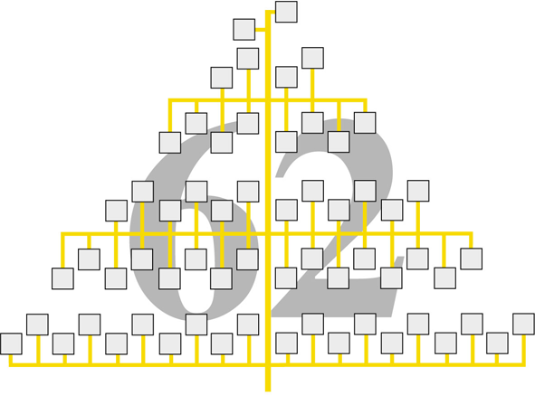
Liaison simple des esclaves analogiques
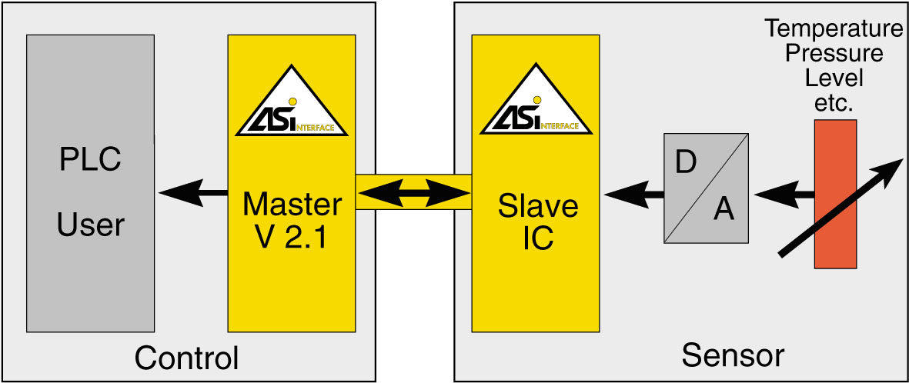
Comparaison avec l’interface AS Version 2.1

Extension du système : 62 esclaves max.

Adresse: 1
E
E
E
E
A
A
A
A

Jusque là :
Une adresse par esclave
(4E / 4A max.)

Version 2.1:
Une adresse pour 2 esclaves avec l’identificateur A ou B :
Esclaves A/B ! (Max. 4E / 3A)

Adresse: 1
E
E
E
E
A
A
A
Adresse: 1
E
E
E
E
A
A
A

A
A
B

Indication :
Avec l’appareil d’adressage et de diagnostic AS-I suivant l’interface AS Version 2.1 ou le CP343-2 (Maître AS-I à spécification étendue 2.1), on met en place les adresses d’esclaves depuis la valeur 1 jusqu’à 31 (par ex. de 1A à 31A et de 1B à 31B).

On appellera les esclaves vus jusqu’à présent les esclaves uniques ou Single.
Les esclaves A/B et les esclaves uniques (Single) peuvent être mis en marche ensemble.

Cycle de communication :
1) Interrogation de tous les esclaves uniques (Single) et de tous les esclaves A
2) Interrogation de tous les esclaves uniques (Single) et de tous les esclaves B

Durée de cycle :
De 5 ms en employant un esclave unique ou un maximum de 31 esclaves A, jusqu’à 10 ms en employant un maximum de 62 esclaves A et B
6.8.1 Echange de données binaires AS-I avec les esclaves standards/A

Vous accédez aux valeurs binaires des esclaves standards AS-I et des esclaves A dans le programme utilisateur par les commandes périphériques STEP 7 correspondantes.

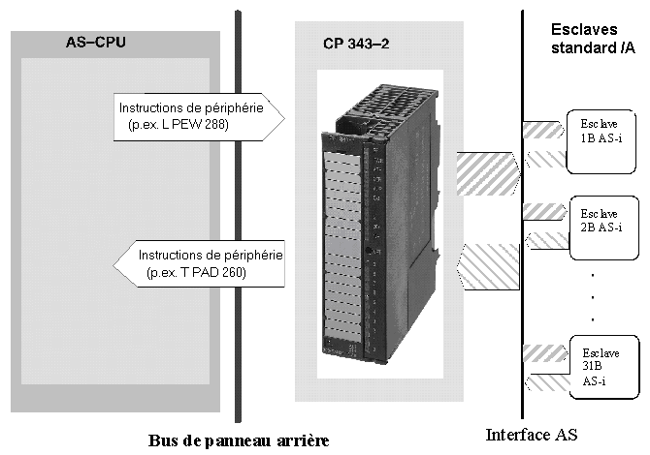
Indication
L’accès aux entrées et sorties de l’esclave standard / A s’effectue avec le CP343-2 exactement comme pour les spécification de l’interface AS 2.0.

6.8.2 Echanger des données binaires AS-I avec les esclaves B

Vous accédez aux valeurs binaires des esclaves B dans le programme utilisateur par les blocs de fonctions système SFC 58 (”Ecrire_Paquet”) / SFC 59 (“Lire_Paquet”).
Vous utilisez toujours pour cela le numéro de paquet 150.

Indication
Le CP 343–2 gère les données binaires des esclaves B - dans deux grands espaces de 16 octets (l’un pour les données d’entrée, l’autre pour les données de sortie).

Accéder aux données binaires des esclaves B

Dans le paquet 150, la structure de ces espaces correspond à la structure des données binaires pour les esclaves standards et les esclaves (Slave) A.

L’exemple de programmation suivant indique comment accéder aux données binaires de l’esclave B.

6.8.3 Transmettre des données analogiques S-I

Vous pouvez mettre en place jusqu’à 31 esclaves AS-I avec, pour chacun, jusqu’à 4 valeurs d’entrée ou sortie analogique. Cela n’entraîne pour autant pas de surcharge supplémentaire de la CPU, car le signal est transmis intégralement en valeur analogique au SPS (12 bits).

Vous accédez aux valeurs analogiques des esclaves AS-I analogiques dans le programme utilisateur par les blocs de fonctions système SFC 58 (”Ecrire_Paquet”) / SFC 59 (“Lire_Paquet”)
Vous utilisez pour cela toujours les numéros de paquet de 140 à 147.

Pour chaque numéro de paquet, vous pouvez utiliser des longueurs de paquet entre 2 octets et 128 octets (au maximum). Pour chaque adresse d’esclave, on utilise un domaine complet de 8 octets pour l’adressage de 4 canaux analogiques.

Indication
Les exécutions suivantes sont seulement valables pour les esclaves AS-I, qui exécute une transmission de données analogiques d’après le profil esclave AS-I 7.3 et 7.4.
La transmission de données analogiques selon le profil AS-I 7.1 et 7.2 n’est pas supportée par le CP 343–2. Dans ce cas, le transfert analogique doit être réalisé techniquement de façon logiciel.

Le tableau ci-dessous donne quel paquet de données va transporter les valeurs analogiques de quel esclave AS-I. Pour savoir comment sont attribuées les valeurs analogiques aux esclaves analogiques correspondants, il suffit de consulter le tableau suivant.

Les tableaux s’emploient de la même manière pour les entrées analogiques que pour les sorties analogiques.

Exemple / Indication d’utilisation du tableau

1. Configuration:
Les esclaves analogiques ont les adresses AS-I dans l’intervalle 1–6.
Vous vous servez du paquet 140 et déclarez une taille de paquet de 48.

2. Configuration:
On utilise un esclave analogique avec l’adresse AS-I 7.
Vous vous servez du paquet 141 et déclarez une taille de paquet de 24.

3. Configuration:
L’espace d’adressage sera utilisé en entier pour les 31 esclaves analogiques.
Vous vous servez du paquet 140 et déclarez une taille de paquet de 128.
Vous avez ainsi pris en compte les esclaves analogiques 1–16.
Concernant le reste des esclaves analogiques 17–31, employez une deuxième entité du paquet 144 et déclarez une taille de paquet de 120.

4. Configuration:
Les esclaves analogiques se trouvent dans l’espace mémoire d’adresses 29–31.
Vous vous servez du paquet 147 et déclarez une taille de paquet de 24.

Exemple de programmation :

7. le profibus

Le travail réalisé par le projet de coopération BMFT, composée de 13 entreprises et de 5 écoles supérieures a résulté au début de l’année 1991 en la norme DIN 19245, connue sous le nom „PROFIBUS“ (PROcess FIeld BUS).

Le but du projet était de développer un système à champ de bus, qui rende possible l’interconnexion d’automates de la couche basse des capteurs et des actuateurs jusqu’à des couches supérieures de commandes de processus.
Cette normalisation nationale a débouché en 1996 à la norme européenne EN 50170.

Avec PROFIBUS, on a réussi à faire un standard de bus à champ qui est ouvert et non propriétaire, c’est-à-dire que des appareils de différents fabricants sont équipés d’interfaces adéquates.
En raison de ses vastes fonctionnalités mais aussi de ses fonctionnalités originales, le PROFIBUS dessert, en plus de la couche liaison, les couches du domaine des actuateurs/ capteurs et la couche réseau et garantit une solution complète satisfaisante des systèmes de bus au-dessus de la couche transport.

Les spécifications seront décrites plus en détails dans les paragraphes suivants pour le :

- PROFIBUS FMS
- PROFIBUS PA
- PROFIBUS DP

Ces 3 variantes compatibles du PROFIBUS avec leurs propriétés votées et leurs domaines d’applications permettent une communication transparente depuis les capteurs/actuateurs jusqu’aux systèmes de la couche de transport. La planification, l’installation et l’entretien sont ainsi économiquement et techniquement simples à réaliser.

7.1 PROFIBUS FMS (Fieldbus Message Spezification)

PROFIBUS-FMS établit un pont entre la couche réseau et la couche liaison. Il correspond à la norme DIN 19245 et est intégré dans la norme de bus à champ européenne EN 50170. En raison de ces puissantes fonctions d’utilisation, il est adapté pour des tâches de communication entre différentes entités, comme par ex. l’échange de données entre automates intelligents. On différencie alors les participants actifs (maître) et les participants passifs (esclaves), qui échangent des données de manière cyclique ou acyclique en utilisant le procédé de passage de jetons (Token- Passing) avec des maîtres-esclaves. On peut aller jusqu’à un taux de transmission de 1,5 Mbit/s.

Le procédé Token- Passing assure le bon fonctionnement de la répartition des droits d’accès bus, les fameux jeton (token), à l’intérieur d’une rame temporelle définie très précisément.
Le procédé maître esclave permet au maître possédant actuellement les droits d’envoi de parler à ses esclaves. (Voir PROFIBUS DP pour les détails)

Le PROFIBUS FMS est mis en place pour l’échange de données entre les stations SIMATIC-S7/M7/C7 et les PC dans la couche réseau. FMS permet la transmission de données structurées entre deux participants PROFIBUS supportant la norme FMS.
L’utilité particulière du FMS est de pouvoir transmettre les structures de données sous une forme indépendante de l’appareil et d’être converties dans l’appareil en bout de chaîne en données propriétaires. Vous pouvez donc communiquer avec tous les outils qui comprennent le FMS. Dans les programmes utilisateur des appareils de bout de chaîne, vous devez utiliser des langages de programmation comme par ex LIST pour SIMATIC S7/SIMATIC M7 et le C pour les applications sur PC.

Le PROFIBUS FMS travaille de manière orientée objet et permet l’accès standardisé aux variables, aux programmes et aux domaines de données importants (Domains, anglais.). Tous les objets de communication d’un participant sont insérés lors de la planification du système de bus dans le répertoire des objets. L’accès aux objets de communication s’effectue par un index ou de manière optionnelle par des mnémoniques. La transmission des données s’effectue sur la base de liaisons logiques.

Le PROFIBUS FMS et le PROFIBUS DP emploient les mêmes techniques de transmission, ainsi qu’un protocole d’accès bus homogène. C’est pourquoi ils peuvent être mis en marche simultanément.

7.2 PROFIBUS PA (Process Automation)

Le PROFIBUS PA est la variante PROFIBUS pour l’automatisation de processus dans la technique des procédés. Initialement, le PROFIBUS PA a été défini dans la spécification ISP 3.0 (Interoperable Systems Project). Depuis juin 1994 il est courant sous PROFIBUS ISP. Au début de l’année 1995, cette variante a été renommée en PROFIBUS PA. Il utilise la technique de transmission définie dans la norme internationale IEC 1158-2 et permet ainsi une sécurité intrinsèque et une alimentation incorporée du participant. Ces propriétés permettent que, même pendant la marche du système, des appareils à champ puissent être enfichés et retirés. Un bus à champ à sécurité non intrinsèque devrait pour cela être complètement arrêté.

PROFIBUS PA est conçu spécifiquement pour le domaine de la technique des procédés et permet la liaison des capteurs/actuateurs, même dans des domaines explosifs, à une ligne de bus à champ commune.
Le PROFIBUS PA utilise le protocole PROFIBUS DP étendu pour la transmission de données.
Le profil PA est utilisé dans les systèmes aux comportements prévisibles (prédéfinis). La technique de transmission suivant IEC 61158-2 (Procédé de transmission synchrone) permet la sécurité intrinsèque et l’alimentation en énergie des appareils à champ par le bus. Les appareils PROFIBUS PA peuvent être intégrés en utilisant des couplages de segment de manière simple dans les réseaux PROFIBUS DP.
Avec le PROFIBUS PA, on peut réaliser des structures en ligne, en arbre et en étoile, de manière élémentaire ou en combinant. Le nombre de participants pouvant fonctionner sur un segment de bus est dépendant de l’alimentation en tension mise en place, de la consommation en courant du participant au bus, du câble choisi et de l’extension du système de bus.
On peut brancher jusqu’à 10 participants dans les domaines à sécurité non intrinsèque. Le taux de données utilisé est de 31,25 KBit/s. Pour augmenter la disponibilité du dispositif, il est possible d’exécuter des segments de bus de manière redondante. La connexion d’un segment de bus PA à un PROFIBUS DP s’effectue à l’aide d’un coupleur de segment ou d’un lien DP/PA.

7.3 PROFIBUS DP (Périphérie décentralisée)

PROFIBUS DP est fixé dans la norme DIN E 19245 Partie 3 et intégré dans la norme de bus à champs européenne EN 50170. Elle est dédiée aux exigences d’échanges de données rapides et efficaces entre des automates et des appareils décentralisés comme par ex. des modules d’entrée/sortie et des commandes analogiques ou binaires. Cette délocalisation de la périphérie dans la couche liaison permet une énorme économie du câblage. Ainsi la couche d’application du PROFIBUS est complétée par le bas. Le PROFIBUS DP utilise les propriétés de la technique de transmission PROFIBUS (qui ont fait leurs preuves) et du protocole d’accès bus (DIN 19245 partie 1), complète les fonctions ayant de fortes contraintes en temps de réaction des systèmes dans le domaine de la périphérie décentralisée. Il est ainsi possible d’exploiter le PROFIBUS FMS et le PROFIBUS DP simultanément sur un même câble.

Dans la suite on approfondira le PROFIBUS DP.

7.3.1 Données techniques du PROFIBUS DP
La norme 50170 fixe les paramètres suivants pour le PROFIBUS DP.

- La répartition de bus s’effectue en PROFIBUS DP selon le procédé ‘Passage de jetons (Token-Passing) à maître-esclave’.

- Durées de cycle typiques données de 5 -10 ms.

- 127 participants max. avec une taille de trame de 0 - 246 octets de données utiles peuvent être connectés.

- Les vitesses standards de transmission définies sont : 9,6 KBaud / 19,2 KBaud / 93,75 KBaud / 187,5 KBaud / 500 KBaud / 1,5 MBaud / 3 MBaud / 6 MBaud / 12 MBaud.

- La configuration du bus est conçue de manière modulaire, et les appareils de périphérie et à champ sont couplables/découplables pendant le fonctionnement même.

- La transmission des données s’effectue soit par un câble à 2 fils avec l’interface RS-485 ou par fibre optique. Nous nous limiterons ici pour l’essentiel au câble à 2 fils.

- Les câbles blindés et torsadés à deux fils (Twisted Pair) ont un diamètre minimal de 0,22 mm², et doivent être connectés au bout sur leur impédance caractéristique.

- Une mise en réseau généralisée s’effectue pour le PROFIBUS DP par la répartition du système de bus en segments de bus, qui peuvent être eux-mêmes reliés à des répéteurs.

- La topologie des segments de bus pris seuls est une structure en ligne à courts raccords vers les participants. A l’aide de répéteurs, on peut aussi concevoir une structure en arbre, comme représentée ci-dessous.

- Le nombre maximal de participant par segment de bus respt. par ligne vaut 32. Plusieurs lignes peuvent être reliées entre elles par des amplificateurs de puissance (Répéteur). En tout, ce sont 127 participants susceptibles d’être connectés en même temps (par tous les segments de bus).

- On peut brancher jusqu’à 10 segments de bus en série (9 répéteurs)

- Extension de la transmision pour une conception électrique jusqu’à 12 km, pour une conception optique, jusqu’à 23,8 km. Les distances dépendent du taux de transmission (conception électrique) comme il est possible de le voir dans le tableau ci-dessous.

Débit de transmission en KBaud | 9,6 | 45,45 | 19,2 | 93,75 | 187,5 | 500 | 1500 | 3000 | 6000 | 12000
Longueur par segment en m | 1200 | 1200 | 1200 | 1200 | 1000 | 400 | 200 | 100 | 100 | 100
Longueurs maximales en m | 12000 | 12000 | 12000 | 12000 | 10000 | 4000 | 2000 | 1000 | 1000 | 1000
Nombre de segments bus : | 10 | 10 | 10 | 10 | 10 | 10 | 10 | 10 | 10 | 10

- A l’aide des outils logiciel en PROFIBUS DP, il y a un nombre conséquent de possibilités de diagnostic.

7.3.2 Configuration du PROFIBUS DP
7.3.3 Types d’appareil pour le PROFIBUS DP

Maître DP Classe1 (DPM1)

Il s’agit ici d’une commande centrale qui échange des informations avec des stations décentralisées (esclaves DP) dans des cycles de communication. Concrètement, les fonctions d’utilisation maître esclaves suivantes sont supportées :
- La prise en compte d’informations de diagnostic des esclaves DP
- Le fonctionnement cyclique de données utiles
- Paramétrage et configuration des esclaves DP
- Commande des esclaves DP avec des commandes de contrôle
Ces fonctions seront dérivées de manière autonome de l’interface utilisateur du maître DP (Classe 1). L’interface entre l’utilisateur et l’interface utilisateur est calibrée comme interface service de données.
On rencontre typiquement les automates à mémoire programmable (SPS), les commandes numériques (CNC) ou les commandes de robots (RC).
En outre, il est aussi possible d’effectuer une communication entre deux maîtres via FDL (Fieldbus Data Link).

Maître DP Classe 2 (DPM2)

Les appareils de ce type sont des appareils de programmation, de conception ou de diagnostic. Ils sont introduits lors de la mise en marche pour fixer la configuration du système DP. Cette dernière est composée du nombre d’appareils DP, de la correspondance entre les adresses des participants du bus et les adresses d’entrées/sorties ainsi que d’informations sur la consistance des données, de format de diagnostic et de paramètres bus.

En plus des fonctions maître esclave du maître DP (Classe 1), il y a les fonctions suivantes entre l’esclave DP et le maître DP (Classe 2) :

- Lecture de la configuration de l’esclave DP
- Lecture des valeurs d’entrée/sortie
- Assignation des adresses aux esclaves DP

Les fonctions suivantes sont à disposition entre le maître DP (Classe 2) et le maître DP (Classe 1) (celles-ci seront exécutées principalement de manière acyclique) :

- Enregistrement des informations diagnostic disponibles relatives aux esclaves DP attribués dans le maître DP (Classe 1)
- Téléchargement ascendant et descendant de blocs de données
- Activation des blocs de paramètres bus
- Activation et désactivation des esclaves DP
- Réglage du mode de fonctionnement du maître DP (Classe 1)

Esclave DP

On désigne par esclave DP un outil périphérique (capteur/actuateur) qui extrait les données d’entrée et qui rend les données de sortie à la périphérie. Il est aussi possible de trouvers des appareils qui laissent à disposition seulement les informations de sortie ou seulement les informations d’entrée. Des esclaves DP typiques sont des appareils à entrées/sorties binaires pour 24 ou 220V, des entrées analogiques, des sorties analogiques, des compteurs mais aussi par exemple :
- Lentille à clapet pneumatique
- Lecteur de code barre
- Détecteur de proximité
- Dispositif de réception de valeurs mesurées
- Commandes d’actionnement
La quantité de données d’entrée et de sortie est dépendante de l’appareil et doit valoir au maximum 246 octets de données d’entrée et 246 octets de données de sortie. Pour des raisons de coût et de techniques d’implémentation, beaucoup d’appareils aujourd’hui disponibles travaillent avec une taille de données utiles de 32 octets au maximum.

7.3.4 Configuration du système
Avec PROFIBUS DP, on peut réaliser des systèmes monomaître ou multimaître. On obtient ainsi une tendance prononcée à la flexibilité de la configuration du système. On peut connecter au maximum 126 appareils à un bus. La structure bus offre la possibilité de coupler/découpler des participants sans répercussions et ainsi de mettre le système en marche pas à pas. Des extensions arrivant par la suite n’ont aucune influence sur la configuration des appareils déjà installés.
Dans les systèmes monomaîtres, seul un maître est actif sur le bus dans la phase de mise en marche du système de bus. Le SPS est le composant de commande central, les esclaves DP sont couplés au SPS par le média de transmission décentralisé. Il existe un procédé d’accès maître esclave pur. Avec cette configuration système, on atteint les durées de cycle bus les plus courtes.

Système monomaître PROFIBUS DP

En mode multi maître, un bus est relié à plusieurs esclaves. Ils peuvent soit fonctionner en systèmes indépendants les uns des autres – se composant chacun d’un maître et des esclaves correspondants – ou comme appareils de diagnostic/planification supplémentaires. Les images des entrées et des sorties des esclaves peuvent être lues par tous les maîtres. L’écriture des sorties n’est toutefois possible que pour un seul maître (Classe 1). Les maîtres peuvent bien sûr s’échanger des trames de données entre eux par les liaisons AGAG. Des systèmes multimaîtres parviennent à une durée de cycle bus moyenne.

Système PROFIBUS DP multimaître

7.4 procédé d’accès bus
Le procédé d’accès bus est évidemment étroitement lié à la topologie du système PROFIBUS.
On distinguera fondamentalement les réseaux de communication entre les réseaux en étoile, les réseaux en anneau et enfin les réseaux en bus.
Dans une configuration en étoile tous les utilisateurs connectés communiquent via un calculateur central, qui détermine finalement entièrement la qualité et la sécurité de fonctionnement. Les utilisateurs d’un réseau en anneau forment une configuration en anneau fermé. L’avantage, qui vient du fait qu’un utilisateur sait en permanence d’où l’information provient, se juxtapose aux deux inconvénients suivants :

- Si un utilisateur tombe en panne, alors tout le système tombe en panne, à cause de la rupture de l’anneau.
- Le coût de câblage est relativement élevé, car le premier utilisateur doit être relié au dernier utilisateur.

En conséquence, le PROFIBUS utilise le réseau en bus / en ligne. Dans ce système, tous les utilisateurs sont connectés à un câble commun par l’intermédiaire d’une courte ligne de raccord. Pour cette raison, toute information transitant dans le câble sera reconnue de chaque participant.

L’autorisation d’envoi doit être régulée par le procédé d’accès bus.
En PROFIBUS, on peut utiliser deux procédés, à savoir le procédé par Passage de jeton (Token Passing) et le procédé Maître/ Esclave. C’est pourquoi l’on désignera aussi souvent le procédé d’accès PROFIBUS par „procédé hybride“.
En procédé Maître/Esclave, seul le maître possède le droit d’accès bus. Les esclaves passifs ont seulement le droit de répondre aux ordres du maître. Cela est différent en procédé Passage de jeton (Token Passing). Dans ce cas-là, le droit d’accès est attribué au cours du passage du jeton et adjugé successivement aux seuls participants actifs. Seul le maître qui possède le jeton peut accéder au bus et communiquer avec les autres participants actifs et passifs.
Représentation du procédé d’accès hybride

Les deux exigences importantes du bus sont réalisées comme suit :
•Les automates à intelligence propre reçoivent suffisamment du temps pour accomplir leurs tâches de communications (par un procédé de Passage de jeton (Token Passing)).
•L’échange de données entre les automates et la périphérie de processus (Niveau Entrée/Sortie) est réalisé dans des conditions de temps réel (par un procédé Maître/Esclave).

7.4.1 Structure de trame
En PROFIBUS, des paquets de caractères complets sont transmis, et non juste des caractères simples. La structure de ces paquets de caractères est prédéfinie, standardisée et inchangable.

L’impératif d’une sécurité de transmission haut débit de données consiste en la minimisation des en-têtes de protocole afin de pouvoir transférer des données à un haut débit effectif.
On liste, à la figure 5-3 différentes variantes de trames :
• Trame à taille de champ d’information fixe, sans champ de données

Trame d’appel et de réponse (sans SYN) :

SYN | SD1 | DA | SA | FC | FCS | ED

Bref accusé de réception :

SC

• Trame à taille de champ d’information fixe, avec champ de données (Taille de champ de données : 8 octets)

Trame d’appel et de réponse (sans SYN):

SYN | SD3 | DA | SA | FC | Unité de données | FCS | ED

• Trame à taille de champ d’information variable (Taille de champ de données 246 octets max.)

Trame d’appel et de réponse (sans SYN):

SYN | SD2 | LE | LEr | SD2 | DA | SA | FC | Unité de données | FCS | ED

• Trame jeton (token)

SYN | SD4 | DA | SA

Représentation et explication de différentes variantes de trames :

SDx Octet début Start Delimiter Différents formats de trame
LE Octet taille Length Valeurs entre 4 ... 249
LEr Octet taille repeated Répété pour sécurité
DA Adresse cible Destination Address Destinataire de l’information
SA Adresse source Source Address Expéditeur de l’information
FC Octet Contrôle Frame Control Identificateur du type de trame
FCS Octet Vérification Frame Check Sequence Information de vérification
ED Octet fin End Delimiter Délimiteur de fin
SC Caractère simple Single Character Code E5H
SYN Bits synchronisation 33 bits min. d’état de repos

Les octets de début SDx caractérisent le format de trame et les octets de contrôle FC identifient le type de trame. Voici comment sont associés les octets de début avec les codes : SD1 : 10H, SD2 : 68H, SD3 : A2H et SD4 : DCH.

La structure des octets de contrôle FC va maintenant être expliquée plus en détails dans le paragraphe suivant.
Le bit b8 (Rép) est réservé selon IEC 870-5-2. Le bit b7 identifie le type de trame, et structure ainsi les mises en état d’occupation de b6 et b5 (Informations de commandes). Les fonctions de transfert sont codées et stockées dans les bits b4 ... b1.

Trame = 1 Trame d’appel (Trame de requête / d’envoi et de requête)

b8 | b7 | b6 | b5 | b4 | b3 | b2 | b1
Rép | Trame 1 | FCB | FCV | Fonction

FCB Bit Compteur Trame : 0/1, Bit alternatif de suite d’appel
FCV Validation Bit Compteur Trame : 0 fonction alternative du FCB non valide
: 1 fonction alternative du FCB valide

Code N° | Fonction
0, 1, 2 | Code FC 0, 1, 2 ( selon IEC870-5-2 )
3 | Envoi de données avec retour bas
4 | Envoi de données sans retour bas
5 | Envoi de données avec retour haut
6 | Envoi de données sans retour haut
7 | Réservé
8 | Code FC 8 (selon IEC 870-5-2)
9 | Requête statut FDL avec réponse
10, 11 | Réservés
12 | Envoi et requête de données, bas
13 | Envoi et requête de données, haut
14 | Requête d’identité avec réponse
15 | Requête statut LSAP avec réponse

Trame = 0 Trame Accusé de réception ou Réponse (Trame de retour / de réponse)

b8 | b7 | b6 | b5 | b4 | b3 | b2 | b1
Rép | Trame 0 | Type de stations |  | Fonction

Type de stations Type de participant : Type de stations et statut FDL

b6 | b5 | <== Position de bit
0 | 0 | Participant passif
0 | 1 | Participant actif Pas prêt
1 | 0 | Participant actif Prêt pour l’anneau à jeton logique (token ring)
1 | 1 | Participant actif en anneau à jeton logique (token ring)

Structure des octets de contrôle :

Code N°. | Fonction
0 | Retour positif (OK)
1 | Retour négatif (UE)  Erreur Utilisateur
2 | Retour négatif (RR)  Pas de ressource pour l’envoi de données
3 | Retour négatif (RS)  Pas de service activé
4, 5, 6, 7 | Réservés
8 | Réponse de données FDL/FMA1/2 niveau bas (DL)
9 | Retour négatif (NR)  Pas de réponse de données FDL/FMA1/2
10 | Réponse de données FDL niveau haut (DH)
11 | Réservé
12 | Réponse données FDL niveau bas (RDL)  Pas de ressource pour l’envoi de données
13 | Réponse données FDL niveau haut (RDH)  Pas de ressource pour l’envoi de données
14, 15 | Réservés

7.5 transfert des données et sécurité de transmission
7.5.1 Comportement au temps du PROFIBUS DP
L’architecture „amaigrie“ du PROFIBUS DP et par conséquent les temps de cycle bus faibles le rendent intéressant pour des applications où le temps apparaît comme une donnée critique.
Une mesure importante pour améliorer le comportement temporel est la hausse du taux de transmission jusqu’à 12 Mbit/s. Pour le PROFIBUS DP à 12 Mbit/s, le temps de réponse du bus à champ même avec un grand nombre d’esclaves et de donnéees d’entrée/sortie est négligeable. Toutefois, il n’est pas toujours possible d’atteindre ce haut taux de transmission dans des environnements industriels „contaminés“ fortement électromagnétiques. Dans ce cas là, le taux de transmission doit être graduellement abaissé.

    - Mécanisme de protection

Il est impératif de respecter des consignes de sécurité pour prévenir un paramétrage défectueux ou une défaillance de l’équipement de transmission. A cette fin, on utilisera un mécanisme de surveillance pour le PROFIBUS DP, aussi bien en maître qu’en esclave, qui sera réalisé sous la forme d’une surveillance temporisée. L’intervalle de surveillance a déjà été défini et fixé lors de la conception du système DP.

En maître DP :

Le maître effectue une surveillance temporisée du transfert des données utiles pour chacun des ses esclaves. Il vérifie alors si, pendant un intervalle de temps défini, le temps de contrôle des données (Data Control Time), au moins un transfert de données utiles avec l’esclave s’est bien passé. Si tel n’est pas le cas, l’utilisateur en est informé. Si le mode de gestion automatique des erreurs est activé, le maître abandonne l’état opérant (Operate) et connecte toutes les sorties des esclaves dans l’état de sécurité.

En esclave DP :

L’esclave effectue une surveillance de communication concernant les erreurs du maître ou les erreurs de transmission. S’il détecte que, pendant un intervalle de temps défini, il n’y a pas eu de trafic de données avec le maître DP correspondant, l’esclave DP connecte toutes les sorties indépendamment dans l’état de sécurité. De plus, il est impératif d’avoir une protection d’accès pour les entrées et les sorties des esclaves en mode multimaître, pour s’assurer que l’accès direct n’émane que du maître habilité à le faire. Les esclaves tiennent à disposition de tous les autres maîtres une image des sorties et des entrées qui, elle, peut être lue de tous les maîtres, même ceux qui ne sont pas habilités à y accéder.

7.6 mise en service du profibus dp
La configuration d’un réseau PROFIBUS à partir d’un réseau électrique (Cas auquel nous nous limiterons ici) pourrait être schématisée de la façon suivante :

Résistance de terminaison : MARCHE
Résistance de terminaison : MARCHE
SIMATIC S7-300
SIMATIC S7-300
Panneau de contrôle OP7
10 Répéteurs Max
PC ou outil programmable avec l’interface PROFIBUS
Adr.: 2
Adr.: 5
Adr.: 4
Adr.: 1

La ressemblance à un réseau MPI est frappante, car la conception physique est identique.
Les adresses de chacun des participants peuvent être distribuées librement entre 0 et 126 (Configuration par défaut). L’important est que chaque participant doit posséder une adresse unique.

Pour éviter les problèmes d’adptation d’impédance, le premier et le dernier élément d’un réseau PROFIBUS doivent avoir une impédance de terminaison intégrée dans les connecteurs.

7.6.1 mise en service du PROFIBUS DP avec la CPU 315-2DP

La CPU 315-2DP est une CPU qui est fournie avec une interface PROFIBUS DP intégrée. Pour la CPU 315-2DP, les profils de protocoles PROFIBUS suivants sont à disposition de l’utilisateur :

- Interface DP en maître conformément à la norme EN 50170.
- Interface DP en esclave conformément à la norme EN 50170.

Le PROFIBUS DP (Périphérie décentralisée) est le profil de protocole pour la connexion de périphérique décentralisé ou d’appareils à champs à temps de réaction très rapides.

Une autre particularité est le fait pour cette CPU de pouvoir paramétrer les adresses des modules d’entrée et de sortie. Cela permet ainsi à chaque participant au PROFIBUS DP d’être relié à l’image des processus de la CPU.
Les données d’un esclave PROFIBUS DP sont disposées par ex. sur les adresses libres d’entrée et sortie de l’image des processus.

Indication :
Il n’est pas possible d’effectuer une communication maître à maître par le protocole FDL pour la CPU 315-2DP.
    - Mise en service du PROFIBUS DP avec le CP342-5DP

Le processeur de communication PROFIBUS CP 342-5DP permet au S7-300 de se connecter au PROFIBUS avec le profil de protocole de périphérie décentralisée (DP).
Le paramétrage des paramètres PROFIBUS pour le SPS et la configuration du réseau PROFIBUS s’effectue à l’aide du logiciel STEP7. Il y a toutefois une condition préalable : le logiciel NCM S7 PROFIBUS doit être installé pour le CP342-5DP (Déjà contenu dans STEP7 V5.x). Ainsi, l’utilisateur dispose d’un outil de gestion de projet unitaire que ce soit pour des conceptions centralisées ou décentralisées.

Pour le SIMATIC S7avec le CP342-5 comme Combimaster, les profils de protocoles suivants sont à disposition de l’utilisateur :

• Interface DP en maître ou en esclave conformément à EN 50170.
• Interface SEND/RECEIVE (AG/AG) conformément au service SDA.
• Fonctions S7. Elles offrent une communication optimisée pour l’interconnexion SIMATIC S7/M7/PC.

Indication
Les commandes SEND/RECEIVE (Interface FDL) offrent des fonctionnalités par lesquelles la communication entre SIMATIC S5 et S7 d’une part, et avec le PC d’autre part, pourra être réalisée facilement et rapidement.

7.6.3 Modules pour le CP342-5DP

Côté programme utilisateur, à travers les appels programmés de blocs FC, on active le transfert des domaines de données pour la communication DP et FDL, et on surveille le bon déroulement de l’exécution. Les blocs FC nécessaire à la communication se situent dans la bibliothèque “SIMATIC_NET_CP“. Pour utiliser ces fonctions, ces blocs doivent être intégrés (copiés) au projet lui-même.

Pour la communication entre le maître et les esclaves

DP-Send (FC1), DP-Receive (FC2)

Indication
Ces blocs ne peuvent être appelés qu’une seule fois !
Le domaine de données doit être suffisant pour tous les esclaves.

Pour la communication entre les maîtres AG

AG-Send (FC5), AG-Receive (FC6)

Indication
Avec ces blocs, il est possible d’effectuer une communication entre les maîtres AG à travers une liaison FDL. Plusieurs appels avec différents FDL-ID sont possibles.

7.6.3.1 DP-SEND (FC1)

Le bloc FC DP-SEND transmet des données depuis le programme utilisateur dans la CPU au PROFIBUS DP. Selon le mode de fonctionnement du PROFIBUS-CP, DP-SEND a la signification suivante :

- Lors de l’utilisation en maître DP

Le module transmet les données d’un domaine de sortie DP défini au PROFIBUS-CP pour transfert à la périphérie décentralisée

- Lors de l’utilisation en esclave DP

Le module transmet les données d’un domaine de données de la CPU défini dans la mémoire tampon du PROFIBUS -CP pour transfert au maître DP.
Lors de l’appel du bloc FC DP-SEND, les paramètres suivants doivent être successivement saisis:

Nom | Type | Domaines de valeurs | Remarque
CPLADDR | WORD |  | Adresse de début des modules (peut être récupérée dans STEP 7 avec Edition ⇨ Configuration de la table de configuration.). Doit être renseignée en Format hexadécimal.  Par ex. 256 = 100 Hex
SEND | ANY |  | Information sur les adresses et les tailles des domaines d’envoi des DP (l’adresse peut se référer à un domaine PA, à la mémoire interne, et aux domaines des blocs de données). Pointeur.  Par ex. P# A10.0 octet 4
DONE | BOOL | 0: -  1: Nouvelles données | Le paramètre d’état montre si l’ordre s’est correctement exécuté.
ERROR | BOOL | 0: -  1: Erreur | Indicateur d’erreur
STATUS | WORD |  | Indicateur de statut
Paramètres formels de la fonction DP-RECV

7.6.3.2 DP-RECEIVE (FC2)

Le bloc FC DP-RECV reçoit des données par le PROFIBUS DP. Selon le mode de fonctionnement du PROFIBUS-CP, le DP-RECV a la signification suivante :

- Lors de l’utilisation en maître DP

Le module accepte des données de processus de la périphérie décentralisée ainsi que des informations de statut dans un domaine d’entrée DP défini.

- Lors de l’utilisation en esclave DP

Le module accepte les données DP transmises depuis le maître DP à la mémoire tampon du PROFIBUS -CP dans un domaine de données Dpa défini du CPU.
Lors de l’appel du blocs FC DP-RECV, les paramètres suivants doivent être successivement saisis:

Nom | Type | Domaines de valeurs | Remarque
CPLADDR | WORD |  | Adresse de début des modules (peut être récupérée dans STEP 7 avec Edition ⇨ Configuration de la table de configuration.). Doit être renseignée en Format hexadécimal.  Par ex. 256 = 100 Hex
RECV | ANY |  | Information sur les adresses et les tailles des domaines d’envoi des DP (l’adresse peut se référer à un domaine PA, à la mémoire interne, et aux domaines des blocs de données). Pointeur.  Par ex. P# E10.0 octet 4
NDR | BOOL | 0: -  1: Nouvelles données acceptées | Le paramètre d’état montre si les nouvelles données ont été acceptées.
ERROR | BOOL | 0: -  1: Erreur | Indicateur d’erreur
STATUS | WORD |  | Indicateur de statut
DPSTATUS | BYTE |  | Indicateur de statut DP
Paramètres formels de la fonction DP-RECV
Indication
Les codes représentant des états ou des erreurs sont stockés dans l’indicateur de statut.
Ces codes peuvent être déchiffrés par un tableau se trouvant dans l’aide en ligne.

7.6.3.3 AG-SEND (FC5)

Le bloc FC AG-SEND transmet les données au PROFIBUS-CP pour un transfert via une liaison AGAG.

Le domaine de données concernées peut être du domaine du PA, de la mémoire interne ou des blocs de données.

La réussite de l’exécution sera confirmée si l’ensemble des données AGAG ont été transmises au PROFIBUS DP.

Nom | Type | Domaines de valeurs | Remarque
ACT | BOOL | 0, 1 | Si ACT=1 les octets LEN sont envoyés depuis le domaine de données AGAG avec le paramètre SEND.  Si ACT=0 les indicateurs de statut DONE, ERROR et STATUS sont actualisés.
ID | INT | 1, 2,...16 | Numéro de liaison de la liaison AGAG
LADDR | WORD |  | Adresse de début des modules (peut être récupérée dans STEP 7 avec Edition ⇨ Configuration de la table de configuration.). Format hexadécimal
SEND | ANY |  | Information sur les adresses et les tailles des domaines d’envoi des DP (l’adresse peut se référer à un domaine PA, à la mémoire interne, et aux domaines des blocs de données). Pointeur.
LEN | INT | 1, 2,...240 | Nombre d’octets devant être envoyés pour un ordre du domaine des données AGAG.
DONE | BOOL | 0: -  1: Nouvelles données | Paramètres d’état montrant si l’ordre a été correctement exécuté.
ERROR | BOOL | 0: -  1: Erreur | Indicateur d’erreur
STATUS | WORD |  | Indicateur de statut
Paramètres formels de la fonction AG-SEND
7.6.3.4 AG-RECEIVE (FC6)

Le bloc FC AG-RECV réceptionne les données transmises depuis un PROFIBUS-CP par une liaison AGAG.

Les domaines de données concernées peuvent être du domaine du PA, de la mémoire interne ou des blocs de données.

La réussite de l’exécution sera confirmée si l’ensemble des données AGAG ont été transmises au PROFIBUS DP.

Nom | Type | Domaines de valeurs | Remarque
ID | INT | 1, 2,...16 | Numéro de liaison de la liaison AGAG
LADDR | WORD |  | Adresse de début des modules (peut être récupérée dans STEP 7 avec Edition ⇨ Configuration de la table de configuration.). Format hexadécimal
RECV | ANY |  | Information sur les adresses et les tailles des domaines d’envoi des DP (l’adresse peut se référer à un domaine PA, à la mémoire interne, et aux domaines des blocs de données). Pointeur.
NDR | BOOL | 0: -  1: Nouvelles données | Le paramètre d’état montre si les nouvelles données ont été transmises.
ERROR | BOOL | 0: -  1: Erreur | Indicateur d’erreur
STATUS | WORD |  | Indicateur de statut
LEN | INT |  | Nombre d’octets, qui ont été transférés du PROFIBUS-CP dans le domaine de données AGAG.
Paramètres formels de la fonction AG-RECV

Appel des fonctions dans le programme de commande

Les appels de fonction dans le programme utilisateur STEP7 s’effectue par CALL FC xxx.
L’appel des fonctions pour la communication DP s’effectue de manière cyclique depuis OB1. Ainsi, DP-RECV est appelé au début de chaque cycle et DP-SEND à la fin de chaque cycle.
Les appels des fonctions de transmission et de réception des données d’AGAG s’effectue en général sur des évènements gérés par d’autres fonctions ou depuis les blocs de fonctions. Ici aussi, AG-RECV sera toujours appelé avant la fonction AG-SEND au cours d’un cycle.

